四 川 大 学 计 算 机 学 院、软 件 学 院
实 验 报 告
学号：2022141460176 姓名：杨一舟 专业：计算机科学与技术 第 7 周
课程名称 | 操作系统课程设计 | 实验课时 | 4
实验项目 | Shell 脚本编程 | 实验时间 | 第7周
实验目的 | - 掌握创建 shell 脚本的基本步骤  - 学会使用条件测试  - 掌握 if 条件结构与 case 选择结构  - 掌握 for 循环、while 循环和 until 循环结构  - 学会 shift 命令的使用  - 学会 shell 脚本的调试
实验环境 | Ubuntu操作系统
实验内容（算法、程序、步骤和方法） | 一、编写一个脚本，  以一个文件路径作为参数  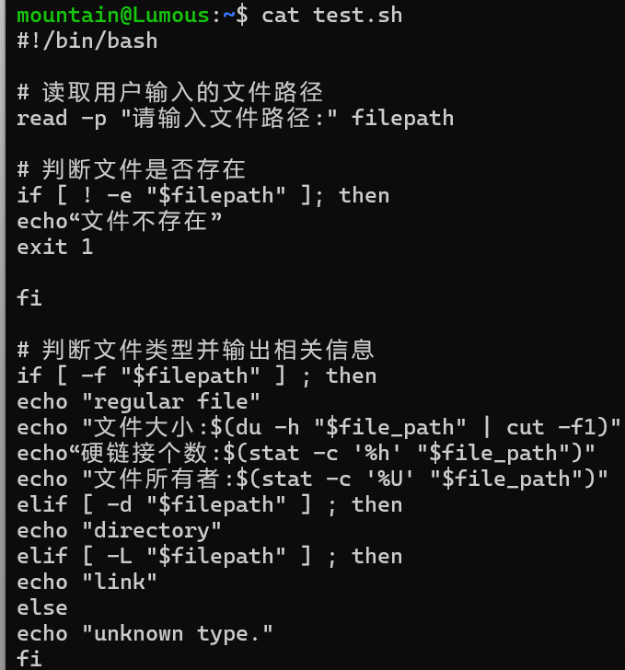  - 判断此文件是否存在；不存在，则显示文件不存在，并直接结束脚本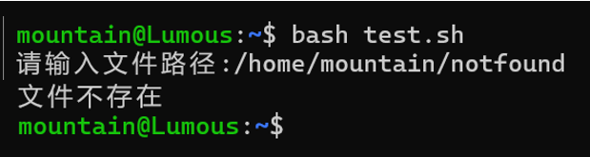  - 如果文件是否普通文件（以.txt为例），则显示为“regular file”；输出文件大小；硬链接个数；文件所有者；  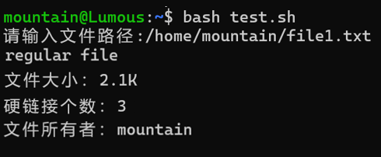  - 如果文件是目录，则显示为“directory”  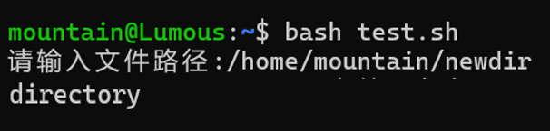  - 如果文件是链接文件，则显示为“link”  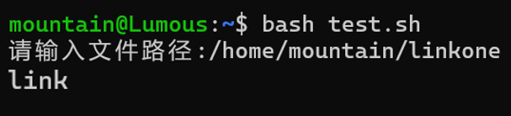  - 否则，则显示为“unknown type.”  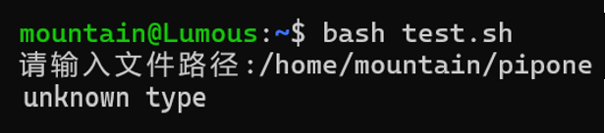
（接上）  实验内容（算法、程序、步骤和方法） | 二、编写一个脚本  创建十个txt文件，第一个文件以自己的学号为文件名,第二个文件名为学号+1，依次类推。第十个文件名为学号+10，每个文件写入一个随机数。  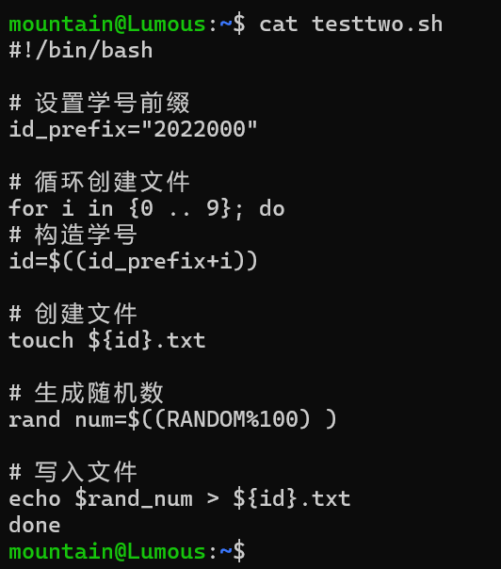  运行结果：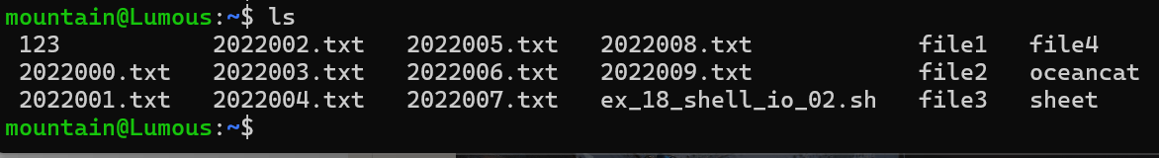  - 编写一个脚本，统计十个文件里的随机数之和并输出  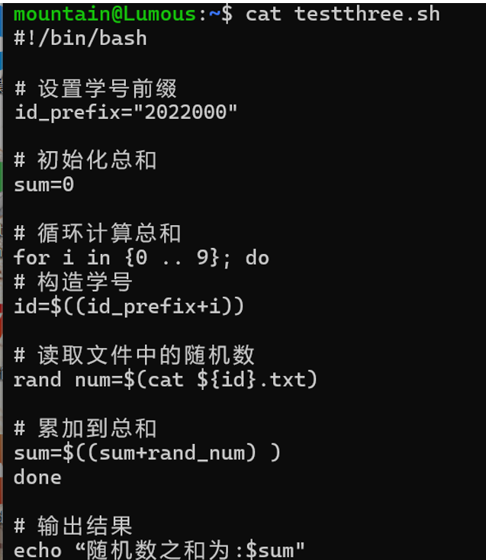  运行结果：  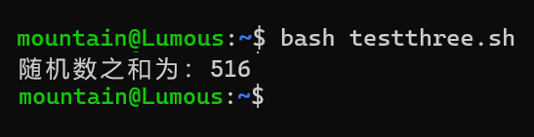
数据记录  和计算
  文件名 | 随机数内容
  2022000.txt | 48
  2022001.txt | 78
  2022002.txt | 76
  2022003.txt | 44
  2022004.Txt | 14
  2022005.txt | 23
  2022006.txt | 41
  2022007.txt | 35
  2022008.txt | 75
  2022009.txt | 82
结 论  （结 果） | Shell脚本运行结果见实验过程记录
小 结 | 通过本次实验，我熟悉了Linux指令系统，掌握了创建shell脚本的基本步骤，熟悉了vi编辑器的使用，掌握if 条件结构与 case 选择结构，掌握 for 循环、while 循环和 until 循环结构。还学会 shift 命令的使用和shell 脚本的调试。
指导老师评议 | 成绩评定： 指导教师签名：

